**Шило Андрей Стефанов (Szyło Andrzey)**

5 декабря 1820 г – крещение (НИАБ 136-13-894, лист 105, №45/1820-р (ориг)).

**НИАБ 136-13-894:** Лист 105. **Метрическая запись №45/1820-р (ориг).**

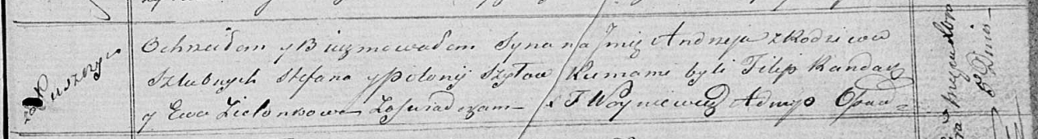

Осовская Покровская церковь. 5 декабря 1820 года. Метрическая запись о крещении.

Szyło Andrzey – сын родителей с деревни Лустичи.

Szyło Stefan – отец.

Szyłowa Połonija – мать.

Randak Filip – кум.

Zielonkowa Ewa – кума.

Woyniewicz Tomasz – ксёндз.